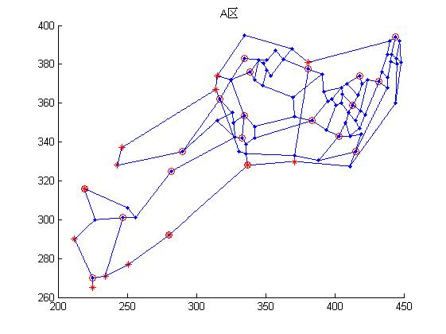
附图1：A区的交通网络与平台设置的示意图
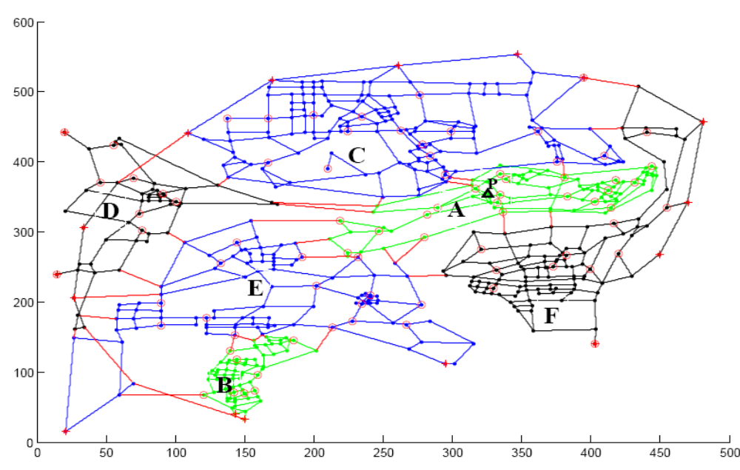
附图2：全市六区交通网络与平台设置的示意图
说明：
（1）图中实线表示市区道路；红色线表示连接两个区之间的道路；
（2）实圆点“·”表示交叉路口的节点，没有实圆点的交叉线为道路立体相交；
（3）星号“*”表示出入城区的路口节点；
（4）圆圈“○”表示现有交巡警服务平台的设置点；
（5）圆圈加星号“○* ”表示在出入城区的路口处设置了交巡警服务平台；
（6）附图2中的不同颜色表示不同的区。

